Fiche technique – Projets investissement 2022

Identité du promoteur
Raison sociale
Interlocuteur et Adresse
Téléphone
Mail
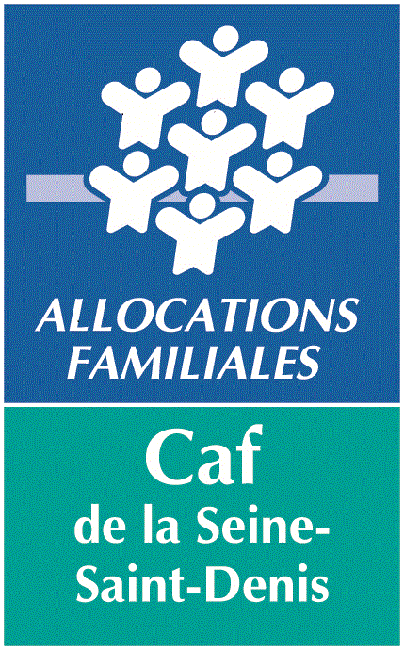


Identité du gestionnaire (si différente du promoteur)
Raison sociale
Interlocuteur et Adresse
Téléphone
Mail

Etablissement
Dénomination de la structure
Adresse

Type de structure | ALSH | EAJE |  | Equipements AVS
 | Micro-crèche | Accueil de jeunes |  | Achats matériels
 | Autres :
Type de projet | Construction  Relocalisation | Réhabilitation avec développement  Réhabilitation sans développement
 | Création  Nombre de places créées et/ou superficie de l’équipement : |  | Extension  Nombre de places existantes :  Nombre de places créées :

Planning d’exécution prévisionnel
Travaux | Date de début :  Et/ou date prévisionnelle d’ouverture : | Date de fin :

COUT prévisionnel
Cout prévisionnel HT et TTC : | Labellisation HQE : | Quartiers prioritaires de la politique de la ville :

